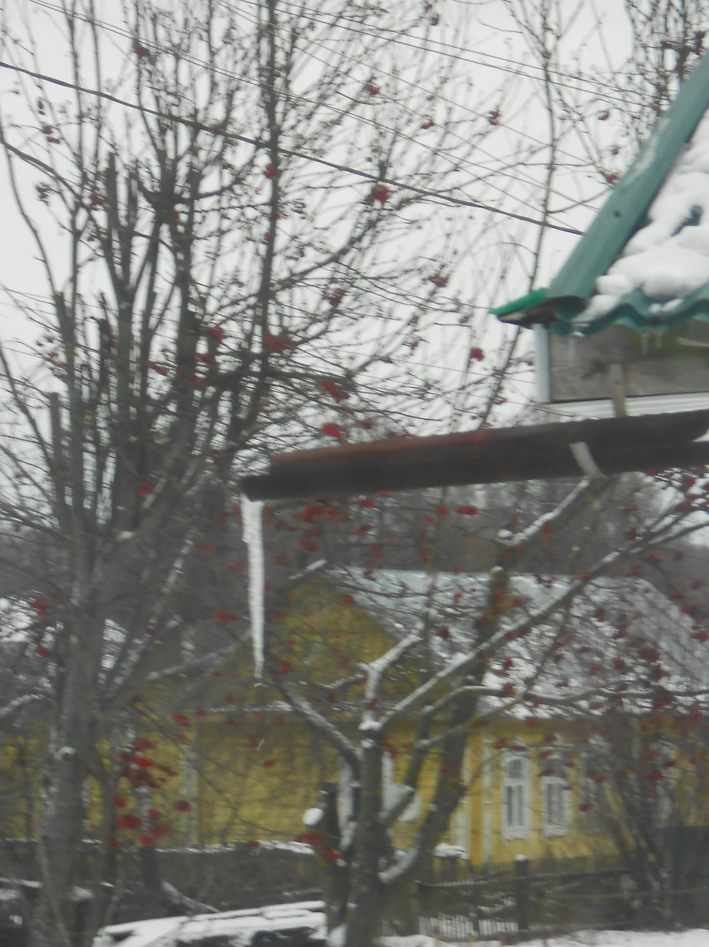
Свесилась сосулька с водостока.
Замерла, задумалась глубоко:
- Что внизу, что ждёт меня?
Не пришла ль ещё весна?
На пороге снег, в саду –
Повисеть ещё могу!

Ветер вдруг тепло принёс –
И потёк сосулькин нос.

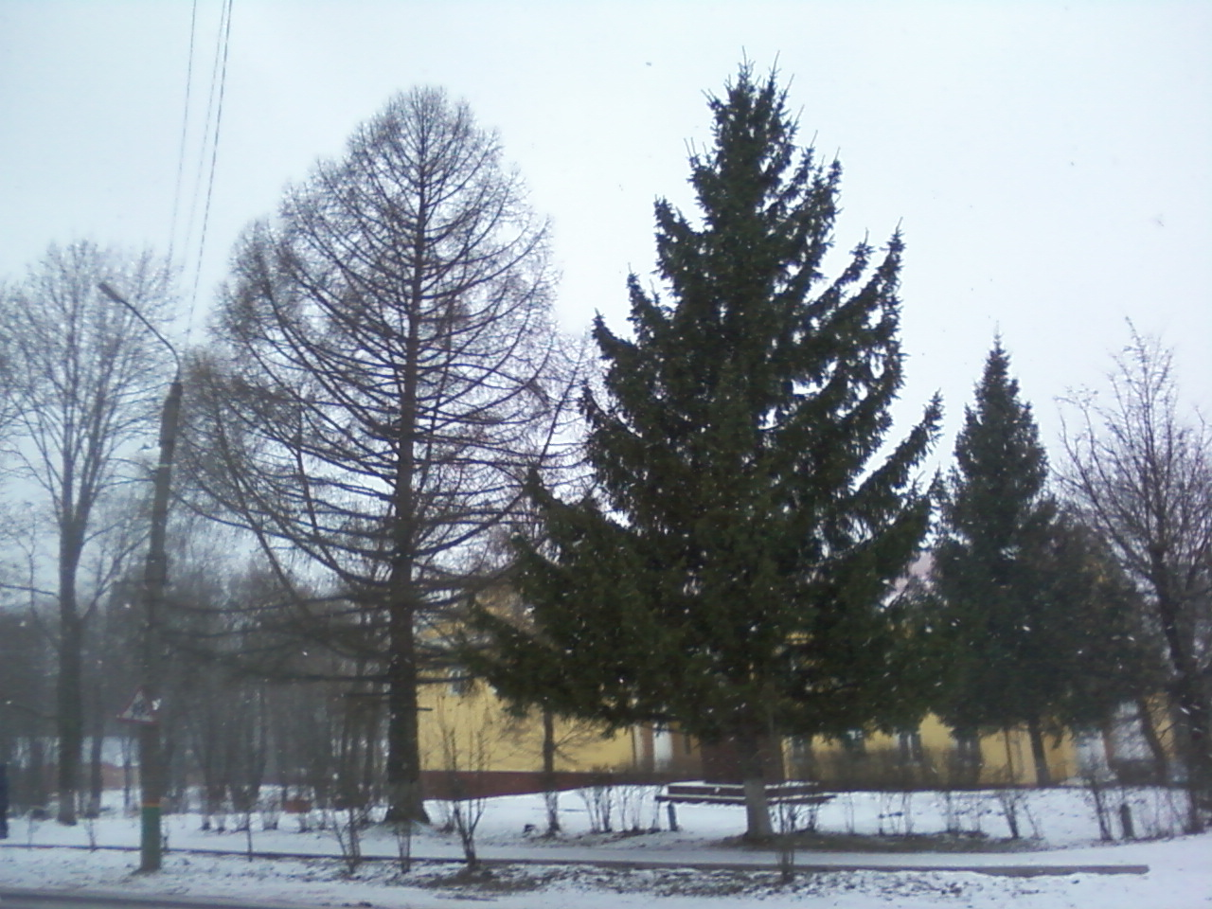
Две подружки: лиственница, ёлка,
Взявшись за руки, подмигивают ловко.
У дороги на углу они растут.
Всем прохожим озаряют путь.
Стройные красавицы на виду у всех
С модных своих платьев стряхивают мех.
У одной он золотом на солнышке горит,
Изумрудом, яхонтом у другой манит.
Но пора роскошная быстро пролетит.
У одной подружки платье облетит.
А другая в бархате будет щеголять,
Красотой своею, как прежде ,увлекать.
Но ни злобы, зависти между ними нет -
Они чётко знают: у каждой свой расцвет!

Октябрь 2011г.

